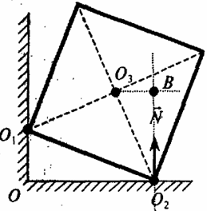
А1. Однородный куб опирается одним ребром на пол, другим — на вертикальную стену (см. рис.). Плечо силы упругости N относительно оси, проходящей через точку О₃ равно
1) 0 2) О₂О₃
3) О₂В 4) О₃В

А2. Труба массой 1,2 т лежит на земле. Подъемный кран, приподнимая трубу за один конец, прилагает усилие
1) 0,6 кН 2) 2,4 кН
3) 6 кН 4) 24 кН
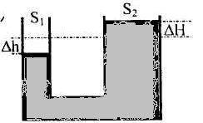
А3. Малый поршень закрепленного гидравлического пресса имеет площадь S₁=2см², а большой S₂=50 см². К малому поршню приложена сила F = 40 Н (см. рисунок). Найти силу действующую на больший поршень.
1) 75 Н 2) 1,6 Н
3) 1000 Н 4) 15 Н

А4. На какую часть своей высоты погрузится в воду прямоугольное тело с плотностью 700 кг/м³?
1) 0,3 2) 3 / 7
3) 0,35 4) 0,7

$\frac{ρ−ρ_{1}}{ρ_{2}−ρ_{1}}$$\frac{ρ−ρ_{1}}{ρ_{2}+ρ_{1}}$*А5. В сосуде находятся две несмешивающиеся жидкости с разными плотностями. На границе раздела жидкостей плавает вертикальный цилиндр. Плотность материала цилиндра р больше плотности p₁ верхней жидкости, но меньше плотности р₂ нижней жидкости. Какая часть объема цилиндра находится в нижней жидкости?
1) 2)

$\frac{ρ+ρ_{1}}{ρ_{2}−ρ_{1}}$$\frac{ρ+ρ_{1}}{ρ_{2}+ρ_{1}}$ 3) 4)

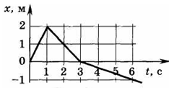
А6. Тело массой m = 1 кг движется согласно графику зависимости координаты от времени (см. рис.). Найдите проекцию импульса тела на ось X в момент времени t = 2 с.
1) 1 кг*м/с 2) -1 кг*м/с
3) 2 кг*м/с 4) -2 кг*м/с

А7. Легковой автомобиль и грузовик движутся со скоростями v₁ = 108 км/ч и v₂ = 54 км/ч. Масса легкового автомобиля m = 1000 кг. Какова масса грузовика, если отношение импульса грузовика к импульсу легкового автомобиля равно 1,5?
1) 3000 кг 2) 4500 кг
3) 1500 кг 4) 1000 кг

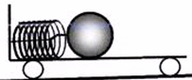
А8. Шар на тележке удерживает пружина, стянутая нитью. Нить пережигают. При этом тележка начинает двигаться
1) вправо
2) влево
3) осталась в покое
4) предсказать поведение тележки невозможно

А9. Работа А равнодействующей всех сил, действующих на материальную точку, при изменении модуля ее скорости от v₁ до v₂ равна:
$\frac{{\text{mv}}_{2}^{2}−{\text{mv}}_{1}^{2}}{2}$$m(v_{2}−v_{1})$ 1) 2)

$\frac{m(v_{2}−v_{1})^{2}}{2}$$m(v_{2}+v_{1})$ 3) 4)

А10. С какой скоростью кран равномерно поднимает груз массой 2 т, если мощность крана равна 7,4 кВт?
1) 0,2 м/с 2) 0,27 м/с
3) 0,3 м/с 4) 0,37 м/с

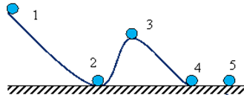
А11. Шарик скользит по поверхности и останавливается в точке 5. Сила трения действует на шарик только на участке между точками 4 и 5. Кинетическая энергия шарика максимальна в точке
1) 1; 5 2) 1
3) 2; 4 4) 1; 3

А12. Какова потенциальная энергия упругой деформации пружины жесткостью 1000 Н/м, если она растянута на 4 см?
1) 0,8 Дж 2) 8 Дж
3) 80 Дж 4) 800 Дж

А13. Горизонтальная пружина жесткостью k с закрепленным на ней шариком массой m сжата на величину х. Когда пружина полностью распрямится, полная механическая энергия шарика
1) увеличится на величину kx² / 2 2) уменьшится на величину kx² / 2
3) не изменится 4) будет неизвестна, так как не задана скорость

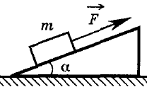
А14. Угол наклона плоскости к горизонту равен 30°. Вверх по этой плоскости тащат ящик массой 90 кг, прикладывая к нему силу, направленную параллельно плоскости и равную 600 Н. Коэффициент полезного действия наклонной плоскости равен
1) 67% 2) 75%
3) 80% 4) 100%

*А15. Движущийся шар массой m столкнулся с неподвижным шаром массой m/2. После столкновения шары разлетелись под углом 90° со скоростями 3v и 8v соответственно. С какой скоростью двигался первый шар до столкновения?
1) v 2) 5v
3) 3v 4) 4v
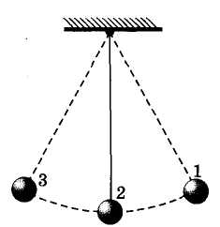
A16. Груз на нити (см. рис.) колеблется между точками 1 и 3. В каком из указанных положений груза сила натяжения нити максимальна?
1) только в точке 2 2) в точках 1 и 3
3) в точках 1, 2, 3 4) ни в одной из указанных точек

А17. Тело колеблется вдоль оси X так, что его координата изменяется во времени по закону
X = 5cos πt (м). Период колебаний тела равен...
1) 0,5 с 2) 2 с
3) π с 4) 5 с

А18. Чему равен период колебаний груза массой 200 г, подвешенного на пружине жесткостью 0,05 Н/м?
1) 3,1 с 2) 13 с
3) 25 с 4) 524 с

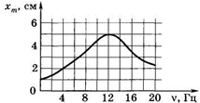
A19. Груз, прикрепленный к пружине жесткостью 40 Н/м, совершает вынужденные колебания. Зависимость амплитуды этих колебаний от частоты воздействия вынуждающей силы представлена на рисунке. Определите полную энергию колебаний груза при резонансе.
1) 10⁻¹ Дж 2) 5*10⁻² Дж
3) 1,25*10⁻²Дж 4) 2*10⁻³ Дж

А20. В каких направлениях движутся частицы среды при распространении поперечных механических колебаний?
1) только в направлении распространения волны
2) в направлениях, перпендикулярных направлению распространения волны
3) в направлении, противоположном направлению распространения волны
4) в любых направлениях

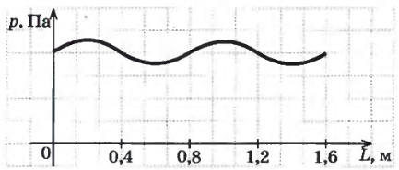
A21. На рисунке показан график зависимости давления воздуха в некоторый момент времени от расстояния до источника звука при распространении звуковой волны. Из этого графика следует, что длина звуковой волны равна
1) 0,2 м 2) 0,4 м
3) 0,8 м 4) 1,6 м

*А22. Груз, подвешенный к пружине, в состоянии покоя в отсутствие колебаний растягивает её на
х = 10 см. Какова будет частота колебаний груза, если его вывести из положения равновесия?
1) 0,63 Гц 2) 0,1 Гц
3) 10 Гц 4) 1,59 Гц

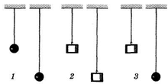
А23. Мальчик решил выяснить, зависит ли амплитуда колебаний нитяного маятника от его длины, если в положении равновесия придать грузу маятника одинаковый импульс в горизонтальном направлении. Какой из наборов маятников, показанных на рисунке, мальчик должен взять для проведения опытов? Масса шарика в два раза меньше массы цилиндрика.

1) набор 1 2) любой из наборов 1-3
3) любой из наборов 1 и 2 4) любой из наборов 1 и 3

В1. Установите соответствие между техническими устройствами и физическими законами, положенными в основу их действия
ТЕХНИЧЕСКИЕ УСТРОЙСТВА ФИЗИЧЕСКИЕ ЗАКОНЫ
А) гидравлический тормоз 1) закон сообщающихся сосудов
В) шлюз 2) закон Паскаля
С) гидравлический пресс 3) закон Архимеда

